QUERDENKEN

- – Stuttgart

PRESSEMITTEILUNG

Pressemitteilung: Aussagen von Michael Blume: „Querdenken“ greift die Demokratie an und andere Unwahrheiten
Stuttgart/04.12.2020 In dieser Pressemitteilung stellen wir folgende Aussagen von Michael Blume richtig:
- Der Antisemitismusbeauftragte der baden-württembergischen Landesregierung, Michael Blume, wirft der umstrittenen "Querdenken"-Bewegung offen Demokratiefeindlichkeit vor. "Sie greift die Demokratie an", sagte Blume im ZDF.
- Das Konstrukt mit den Privatkonten nennt Blume eine „gezielte Verschleierung“, um besonders gute Geschäfte mit der Verunsicherung der Menschen zu machen. „Sie könnten ohne Probleme einen Verein gründen, aber diese Transparenz wollen sie nicht.“ (faz.net)
- „Ein lukratives Geschäft für Gründer Ballweg sind nach Beobachtungen von Blume auch die Namensrechte an Querdenken. „Jeder, der sich dranhängen will, muss dafür im Zweifel zahlen“, sagt Blume. (faz.net)

- Aussage: Der Antisemitismusbeauftragte der baden-württembergischen Landesregierung, Michael Blume, wirft der umstrittenen "Querdenken"-Bewegung offen Demokratiefeindlichkeit vor. "Sie greift die Demokratie an", sagte Blume im ZDF.
Blume begründete seine Einschätzung unter anderem damit, dass "Querdenken"-Gründer Michael Ballweg eine "verfassungsgebende Versammlung" einberufen habe.

Antwort: Michael Blume mag Experte für Antisemitismus sein, mit dem Grundgesetz kennt er sich offensichtlich nicht aus.

In Artikel 146 GG heißt es: „Dieses Grundgesetz, das nach Vollendung der Einheit und Freiheit Deutschlands für das gesamte deutsche Volk gilt, verliert seine Gültigkeit an dem Tage, an dem eine Verfassung in Kraft tritt, die von dem deutschen Volke in freier Entscheidung beschlossen worden ist.“

Rechtsanwalt Prof. Dr. Hans-Jörg Bücking, M.A., Professor für Staats- und Verfassungsrecht sagt: „Immer ist ein Volk aufgerufen, über seine Verfassung nachzudenken – insofern ist das auch nicht etwas Besonderes. Oder man könnte es noch überspitzt formulieren: Artikel 146 formuliert eine Selbstverständlichkeit: Jedes Volk kann jeder Zeit oder sollte auch jederzeit darüber nachdenken, ob die Verfassung noch so ist, wie sie es haben möchte oder ob die Verfassung geändert oder ersetzt werden soll.“

Insofern steht es allen Menschen frei, sich über ihre Verfasstheit nachzudenken und dies ist mitnichten demokratiefeindlich, sondern sogar im Grundgesetz verankert.

Das Oberverwaltungsgericht Berlin hat das Querdenken-Camp vom 30.08.2020 mit folgender Begründung abgelehnt (OVG 1 S 101/20):

„Mit den für jeden einzelnen Tag der Dauermahnwache jeweils identischen, aber weitgehend inhaltsleeren Anmeldungen des sog. „Camp(s)“ wird nicht ansatzweise dargelegt, welcher Versammlungszweck verfolgt wird. Das angegebene Motto „Fest für Freiheit und Frieden - Camp" ist derart inhaltsoffen, dass auch eine sonstige Veranstaltung (Fest, Feier mit Partycharakter) darunter zu fassen ist, die keine Versammlung darstellt.“

Eine verfassungsgebende Versammlung auf Basis Artikel 146 Grundgesetz, auf der auf mehr als 60 Bühnen eine breite Diskussion über die „Verfasstheit“ Deutschlands erfolgt, ist aus unserer Sicht alles andere als inhaltsleer. Leider war aufgrund der Räumung der Versammlungsfläche durch die Polizei am 30.08.2020 eine juristische Klärung im Eilverfahren nicht mehr möglich.

Aus Hömig/Wolff, Grundgesetz für die Bundesrepublik Deutschland
12. Auflage 2018:

„Auch wenn Art. 146 nur auf das Recht der verfassungsgebenden Gewalt hinweist, ist es doch bemerkenswert, wenn eine geltende Verfassungsurkunde einen solchen Hinweis enthält. Die Norm besitzt daher zumindest eine symbolische Bedeutung insofern, als das GG an einer neuen Verfassungsgebung nichts Verwerfliches findet. Art. 146 macht für eine solche neue Verfassungsgebung keine inhaltlichen Vorgaben, sondern weist nur auf das Recht hin.

In welcher Form die „freie Entscheidung des deutschen Volkes“ zu Tage tritt, gibt Art. 146 nicht vor. Die verfassungsgebende Gewalt des Volkes lässt sich nicht verfahrensmäßig einkleiden, sondern schafft sich ihr Verfahren selbst. Sofern es zu einer neuen Verfassungsgebung kommt, wird diese als solche schon erkannt werden.“

2. Aussage: Das Konstrukt mit den Privatkonten nennt Blume eine „gezielte Verschleierung“, um besonders gute Geschäfte mit der Verunsicherung der Menschen zu machen. „Sie könnten ohne Probleme einen Verein gründen, aber diese Transparenz wollen sie nicht.“

Antwort: Warum druckt die FAZ unwahre Behauptungen von Hr. Blume ungeprüft ab? Am Ende des Artikels schreibt die FAZ sogar von einer „Stiftung“, so dass Sie bei Erstellung des Artikels bereits wussten, dass diese Aussage von Hr. Blume eine unwahre Tatsachenbehauptung ist. Herr Blume sollte sich besser informieren, bevor er ggf. justiziable Unwahrheiten verbreitet.

Wir bitten daher die FAZ um Einhaltung des Pressekodex Ziffer 2 (Sorgfalt).

3. Aussage: „Ein lukratives Geschäft für Gründer Ballweg sind nach Beobachtungen von Blume auch die Namensrechte an Querdenken. „Jeder, der sich dranhängen will, muss dafür im Zweifel zahlen“, sagt Blume.

Antwort: Wie kommen die FAZ dazu, unwahre Tatsachenbehauptungen von Hr. Blume ungeprüft abzudrucken?

Fakt ist: Querdenken-711 stellt den anderen Initiativen keinerlei Kosten in Rechnung. Weder für Namensrechte noch für Dienstleistungen.

Die FAZ hätte dieses Zitat vor Veröffentlichungen nach Ziffer 1, 2 und 3 mit einer Gegenrecherche prüfen müssen und Herrn Ballweg dazu befragen. Das gebührt die Sorgfaltspflicht, denn dies ist eine unwahre Unterstellung und üble Nachrede. Herr Ballweg wird dadurch diskriminiert und verleumdet. Dass Sie eine üble Nachrede, durch Ihr Unterlassen einer Unschuldsvermutung und Sorgfaltspflicht auf Gegendarstellung ungeprüft abdrucken, ist ein Unding (Pressekodex Ziffer 12: Diskriminierungsverbot).

Warum Herr Blume seit Monaten Unwahrheiten über die Bewegung „Querdenken 711“, seinen Gründer Michael Ballweg und seit Neuestem über die gesamte Querdenken-Bewegung verbreitet, können wir nicht nachvollziehen.

Herr Blume hatte 2013 ähnliche Erfahrungen gemacht, in dem er „als unbescholtener, konservativer Bürger ins Visier eines deutschen Geheimdienstes“ geraten ist. „Michael Blume weiß es: Eine einzige falsch gedeutete E-Mail reichte, um ihn zum Islamistenfreund zu stempeln. Noch heute leidet Blume unter den Folgen.“.

Quellen:
ZDF: Antisemitismusbeauftragter Blume - "'Querdenken' greift die Demokratie an"
https://www.zdf.de/nachrichten/politik/querdenken-antisemitismusbeauftragter-blume-verfassungsschutz-100.html

FAZ - Profiteure der Bewegung: Das Geschäft mit den Querdenkern
https://www.faz.net/aktuell/wirtschaft/corona-pandemie-wer-von-der-querdenker-bewegung-profitiert-17064222.html?GEPC=s2&premium=0xf522efaafb1b6e86bb7d1135b080a7c4

Rechtsanwalt Prof. Dr. Hans-Jörg Bücking, M.A., Professor für Staats- und Verfassungsrecht, über die verfassungsgebende Versammlung von Michael Ballweg: Soll die neue Verfassung gemeinsam mit Parteien und Parlamenten gestaltet werden oder getrennt von Parteien und Parlamenten? Bücking spricht zudem über den Unterschied von Grundgesetz und Verfassung. https://youtu.be/WOsqEbJnBHY

https://www.spiegel.de/netzwelt/netzpolitik/wie-michael-blume-zum-islamistenfreund-gestempelt-wurde-a-913972.html

Am Ende dieser Pressemitteilung möchten wir noch auf folgende Gesetzesentwürfe hinweisen:

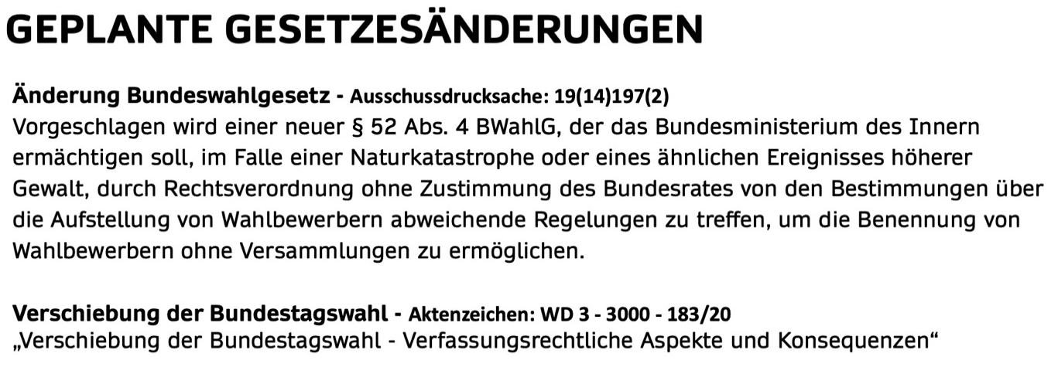

Ansprechpartner
presse@querdenken-711.de

Bitte nutzen Sie für Presse-/Interview-Anfragen dieses Formular:
https://bit.ly/3d98Cyg

Weitere Informationen
www.querdenken-711.de

